高一地理第一学期期中考试
高一地理试题
考生注意：
1．全卷满分100分，考试时间90分钟。
2．第Ⅰ卷选择题的答案必须答在第Ⅱ卷上的答题卷中,考试结束，将第Ⅱ卷交回。

第I卷
（选择题 共60分）

一．选择题（本大题共50小题，1——40每小题1分，41——50每小题2分，共60分。在下列给出的四个选项中，只有一个选项是符合题目要求的）
宇宙是由物质组成的，是运动、发展和变化着的物质世界。据此回答1——3题：
1． 人类目前认识的最高级别的天体系统是
A．太阳系 B．银河系 C．总星系 D．河外星系
2．八大行星中，距离太阳最远和最近的行星分别是
A．水星 海王星 B．金星 天王星
C．天王星 水星 D．海王星 水星
3．地球是太阳系中一颗既普通又特殊的行星，其特殊性表现在
A．适合生物生存和繁衍 B．绕日公转与自转方向都是自西向东
C．表面存在大气层 D．位置适中，体积和质量适中
4．太阳大气结构从里到外分为
A．光球 色球 日冕 B．色球 日冕 光球
C．光球 日冕 色球 D．色球 光球 日冕
5．太阳辐射来源于太阳内部的
A．氧化反应 B．还原反应 C．核裂变反应 D．核聚变反应
6． 下列不是太阳活动对地球的影响的是
A．干扰电离层，使无线电短波通讯中断 B．使全球气候变暖
C．干扰地球的磁场，产生“磁暴”现象 D．两极夜空的极光现象
1999年，美国国家海洋与大气管理局空间中心发表公报说，人类将迎来第23个太阳活动周期。美国空间环境中心将对其密切观察，并及时发布有关信息。据此完成7——8题 ：
7．太阳活动是
A．有规律可循的，但尚无法预报
B．与地球上的旱涝灾害有一定的关系
C．发生在太阳的内部
D．对人类的生产生活影响可忽略
8．在“黑子峰年”（黑子活动最多的年份），下列行为能有效防范其影响的是
A．增加户外活动时间，增强皮肤的活力
B．有关部门做好应急准备工作
C．清除“宇宙垃圾”，保持太空清洁
D．加强电信网络建设，保持网络通畅
9．下列各地理现象中，由于地球自转而产生的是
A．四季的更替 B．昼夜更替
C．昼夜长短变化 D．昼夜现象
10．关于地球自转速度的叙述，正确的是
A．纬度越高，线速度越小，角速度也越小
B．赤道上的线速度．角速度都最大
C．南北极点上既无线速度也无角速度
D．地球上各处的线速度和角速度都一样
11．下列关于北京时间的叙述不正确的是
A．是东八区的区时 B．是北京所在时区的区时
C．是北京所在经度的地方时 D．是东八区中央经线的地方时
12．当东京（东九区）时间为6月10日21点时，西二区的区时是
A．6月10日10点 B．6月11日6点
C．6月10日14点 D．6月11日2点
13．关于地球的公转，下列说法正确的是
A．公转轨道是椭圆，太阳位于椭圆的中心
B．地球运行至近日点的时间大致是每年的一月初
C．地球公转一周所需的时间是365天5时48分44秒
D．地球公转的线速度和角速度都是匀速的
14．下列日期中，地球公转速度较快的是
A．1月1日 B．10月1 日 C．5月1日 D．8月1日
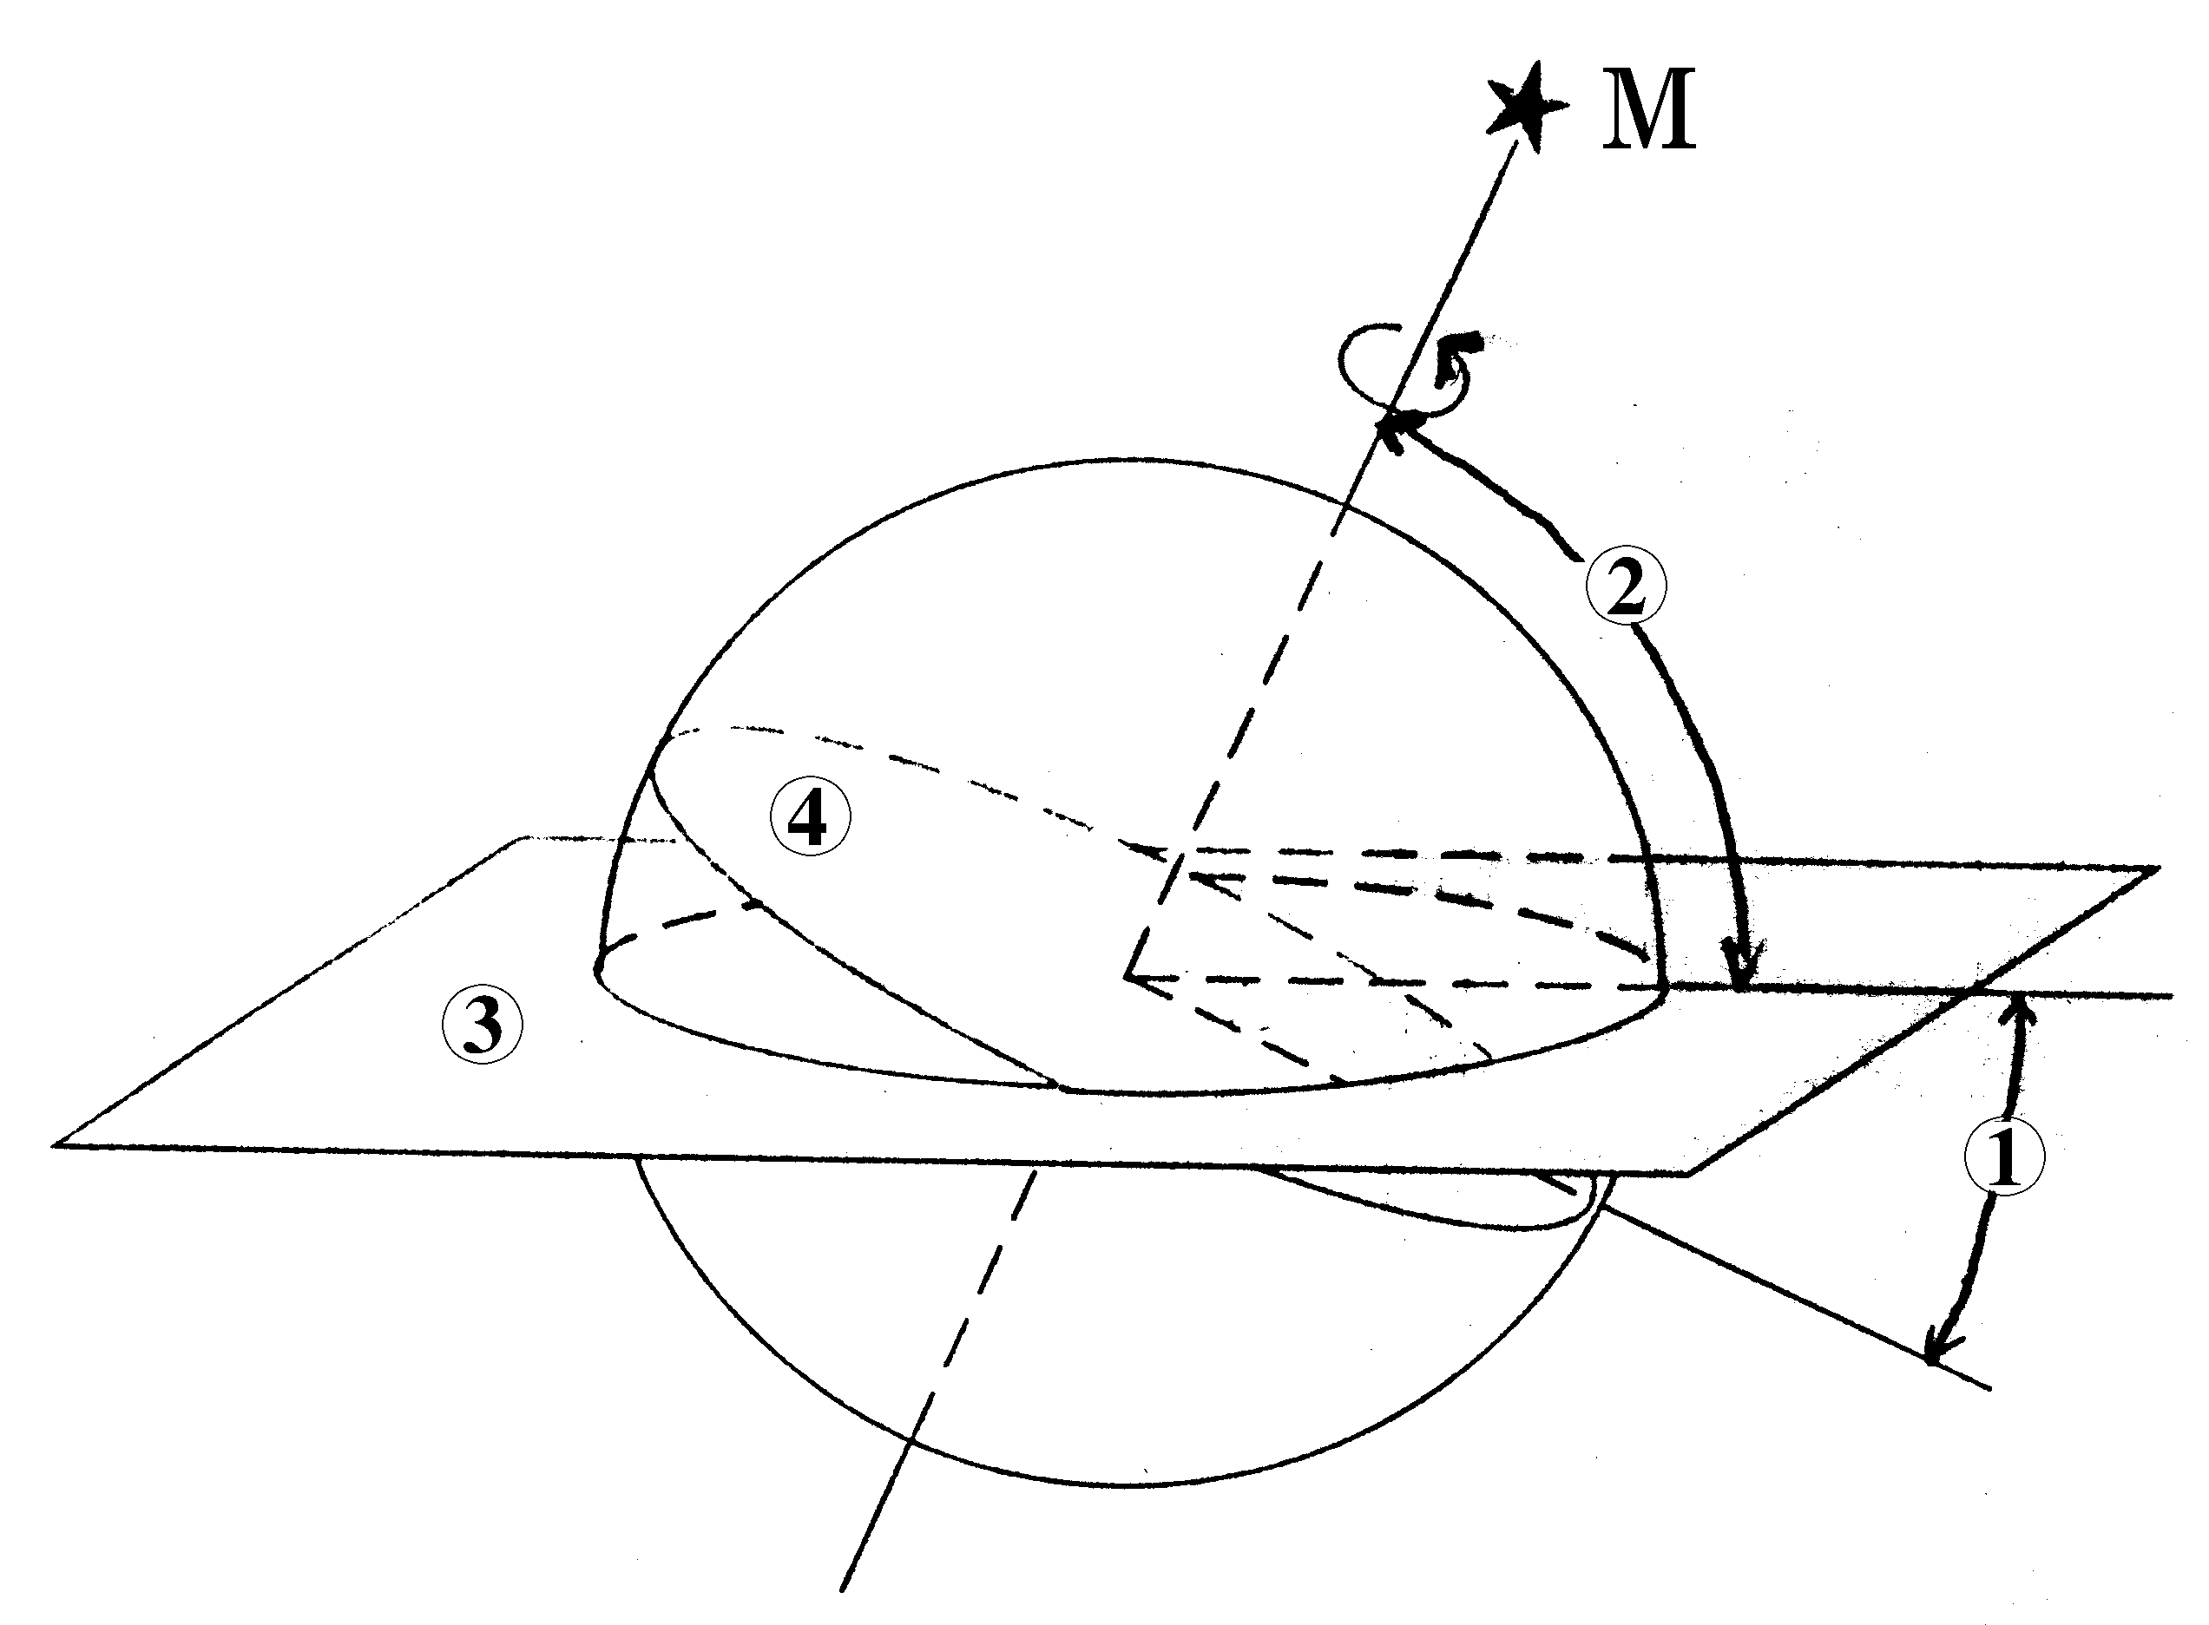
读黄赤交角示意图,回答15——17题:
15．图中序号表示黄赤交角的是
A．① B．②
C．③ D．④
16．恒星M是
A．牛郎星 B．织女星
C．北斗星 D．北极星
17．当黄赤交角比目前增大时，下列叙述正确的是
A．极昼极夜的范围将缩小
B．海南岛将失去太阳直射的机会
C．太阳直射范围将扩大
D．四季变化比较明显的地区范围扩大
18．每年由劳动节到国庆节，太阳直射点
A．向南移动 B．先向南移后向北移
C．向北移动 D．先向北移后向南移
19．6月22日，正午太阳高度达到一年中最大值的地区是
A．赤道以北地区 B．赤道附近地区
C．南北回归线之间地区 D．北回归线及其以北地区
20．北半球冬至日，下列四个城市中白昼最长的是
A．广州 B．蚌埠 C．北京 D．哈尔滨
21．关于晨昏圈与经线圈关系的叙述中，正确的是
A．任何时候均有一个交角 B．每天都要重合一次
C．除二至日外，均能重合 D．只有二分日才能重合
22．地球上季节更替的原因是
A．日地距离的变化 B．地球公转速度的变化
C．正午太阳高度和昼夜长短的变化 D．黄赤交角的变化
23．下列关于地球内部圈层构造叙述正确的是
A．岩石圈包括地壳和上地幔 B．大陆地壳较薄，大洋地壳较厚
C．软流层一般认为是岩浆的主要发源地 D．岩石圈的上部是软流层
24．地震波横波（S）和纵波(P)的传播速度在莫霍界面处发生的显著变化是
A．S波．P波都明显增加 B．S波完全消失，P波突然下降
C．S波．P波都完全消失 D．P波完全消失，S波突然下降
25． 大气运动的能量来源主要是
A．太阳辐射 B．地面辐射 C．大气辐射 D．大气逆辐射
读右图,回答25——27题:
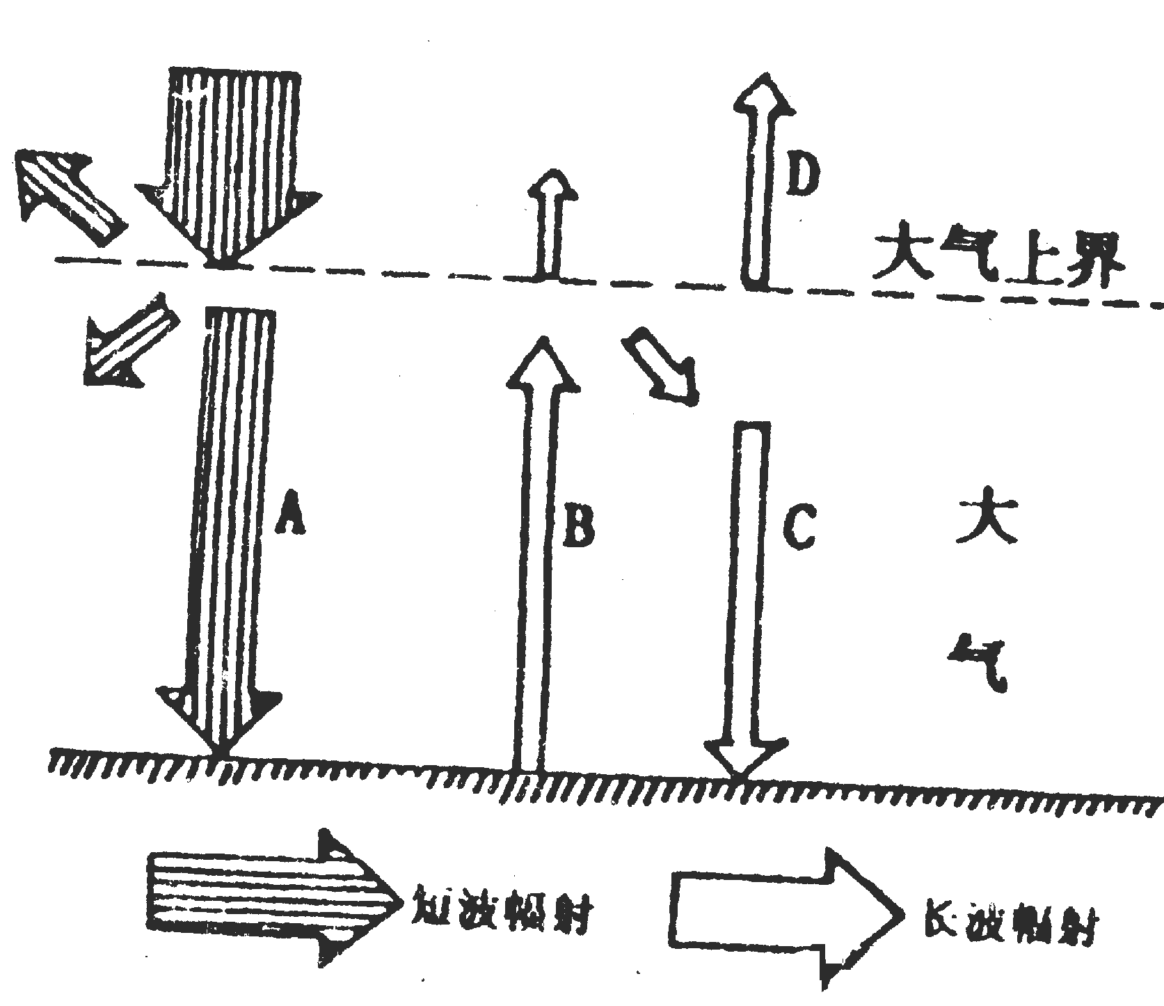
26．指出近地面大气的热量，绝大部分直接来自四种辐射中的
A． A B． B
C． C D． D
27．图中箭头C 的意义是
A．大气对太阳辐射的吸收作用
B．大气对太阳辐射的散射作用
C．大气对太阳辐射的削弱作用
D．大气对地面的保温作用
28．按辐射波长由长到短的排列，正确的是
A．A>B>C B．A>C>B
C．C>B>A D．B>C>A
29．引起大气运动的根本原因是
A．空气的上升或下沉 B．水平气压梯度力
C．气压差异 D．地区间的冷热不均
30．关于水平气压梯度力的叙述，正确的是
A．等压线越稀疏，表明水平气压梯度力越大
B．水平气压梯度力方向始终与等压线垂直并指向低压
C．水平气压梯度力方向始终与风向相同
D．水平气压梯度力方向始终与风向垂直
31．下列四幅海陆风示意图，正确的是

① ② ③ ④
A．①② B．②③ C．③④ D．①④
32．城市热岛形成的主要原因是
A．城市上空多尘埃物质 B．城市绿地面积小
C．人类生产、生活活动释放大量的能量 D．人类活动排放大量温室气体
33．下列各风向示意图中，表示南半球近地面的是

单位：百帕

34．由于上空空气聚积，产生下沉气流而形成的气压带是
A、赤道低气压带 B、副热带高气压带 C、副极地低气压带 D、极地高压带
35．关于气压带．风带随季节移动的规律，正确的说法是
A．12月22日到次年6月22日向南移
B．与太阳直射点移动的方向相反
C．北半球夏季位置偏北，冬季位置偏南
D．6月22日到12月22日向北移
36．南北纬30°—40°大陆西岸的气候类型是
A．温带季风气候 B．亚热带季风气候 C．温带海洋性气候 D．地中海气候
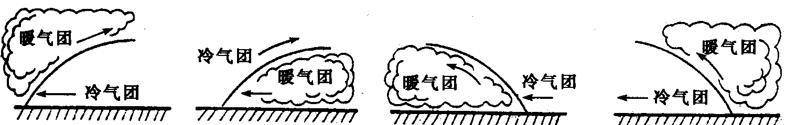
37．下列四副图中，正确表示冷锋天气的是

A B C D
38．下列发生的天气现象与冷锋无关的是
A．北方夏季的暴雨 B．寒潮 C．北方春季沙尘暴 D．台风
39．右图表示的天气系统为
A．南半球—气旋
B．南半球—反气旋
C．北半球—气旋
D．北半球—反气旋
40．不属于全球变暖引起的现象是
A．海平面上升 B．各地区降水发生变化
C．各地区干湿状况发生变化 D．酸雨酸雾增多
表中所列的是12月22日甲、乙、丙、丁四地的白昼时间，根据表中数据回答41——43题：
 | 甲地 | 乙地 | 丙地 | 丁地
白昼时间 | 5小时30分 | 9小时09分 | 11小时25分 | 13小时56分
41．四地中属于南半球的是
A．甲地 B．乙地 C．丙地 D．丁地
42．四地所处纬度从高到低顺序排列的是
A．甲乙丙丁 B．甲乙丁丙 C．丙丁乙甲 D．丁丙乙甲
43．造成四地白昼时间差异的主要因素是
①地球的公转 ②地球的自转 ③黄赤交角的存在 ④地方时的不同
A．①② B．②③ C．③④ D．①③
44．下列四图中（空白部分表示白昼，斜线部分表示黑夜，小圆表示极圈），太阳直射点纬度位置大致相同的是
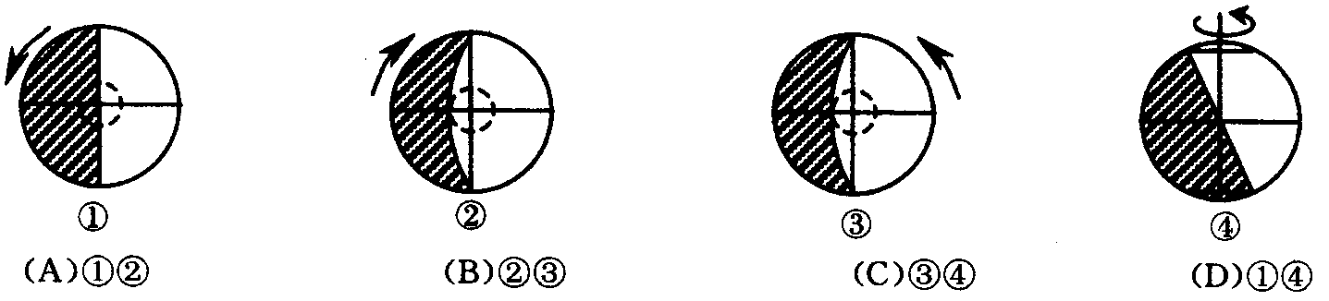

45．某地夏至日和冬至日的正午太阳高度相等，该地位于
A．赤道 B．北回归线 C．南回归线 D．极圈
46．下列四幅冷热不均引起的大气运动图，曲线和直线表示等压面，正确的是

冷 热 冷 冷 热 冷 热 冷 热 热 冷 热

A B C D
47． 深秋或早春的晴夜，农民往往在田间熏烟以防霜冻，其原理是
A．直接加热大气 B．通过熏烟增强大气逆辐射
C．直接加热地面 D．加大大气吸收太阳辐射的能力
48．下列四幅比例尺相同的等压线图（单位:hPa）中，风力最大的是
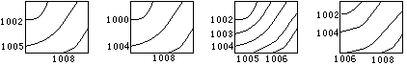

A B C D
49．暖锋过境后的天气特征是
A．气温下降，气压上升，天气晴朗 B．气温上升，气压下降，天气阴雨
C．气温上升，气压下降，天气晴朗 D．气温下降，气压下降，天气阴雨
50．读下图，四幅表示极地东风的示意图中，正确的是
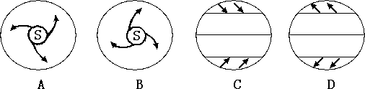

高一地理试卷答题题

一．选择题（本大题共50小题，1——40每小题1分，41——50每小题2分，共60分。）

题号 | 1 | 2 | 3 | 4 | 5 | 6 | 7 | 8 | 9 | 10
答案
题号 | 11 | 12 | 13 | 14 | 15 | 16 | 17 | 18 | 19 | 20
答案
题号 | 21 | 22 | 23 | 24 | 25 | 26 | 27 | 28 | 29 | 30
答案
题号 | 31 | 32 | 33 | 34 | 35 | 36 | 37 | 38 | 39 | 40
答案
题号 | 41 | 42 | 43 | 44 | 45 | 46 | 47 | 48 | 49 | 50
答案

第Ⅱ卷
（综合题 共40分）

二．综合题（本大题共4小题，共40分。）
51．读图，完成下列各题：（9分）
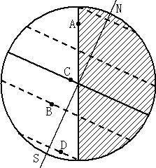

⑴．在图中用直线画出黄道平面。
⑵．图示的是北半球的 （节气），此时地球运行在公转轨道的 点附近。
⑶．B点的正午太阳高度为 ，此时北半球各纬度的昼长达到一年中的最_____值，北极圈及其以北地区出现_________现象。
⑷．C点的昼长是 小时，A点此刻位于 线上（填晨线或昏线）。
⑸．此后的三个月，D点的昼夜长短变化状况是 。
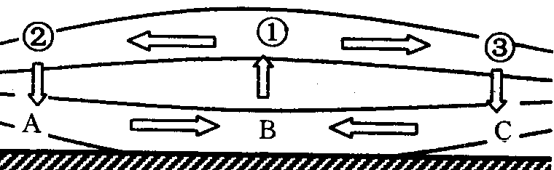
52．下图是冷暖不均引起的大气运动图（实线表示等压面，箭头表示气流运动方向），分析回答：（13分）

⑴．A、B、C三地中温度较高的是 地，较低的是 。
⑵．高空中①、②、③点气压较高的是 ，较低的是 。
⑶．这种由于地面冷热不均引起的空气环流，称为 。
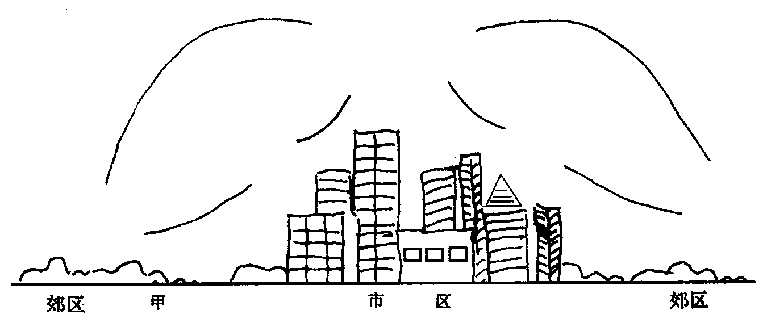
⑷．从图示可知，近地面空气的 ，引起气流的上升或下沉运动；空气的上升或下沉，导致 气压产生差异；气压差异又形成大气的 运动。
⑸．如上图，在城市与郊区之间也存在这样的空气环流，称为 ，请在上图中用箭头标出空气环流的方向。
⑹．若在郊区甲地建设卫星城或建设有大量大气污染物排出的工厂，是否合理？为什么？

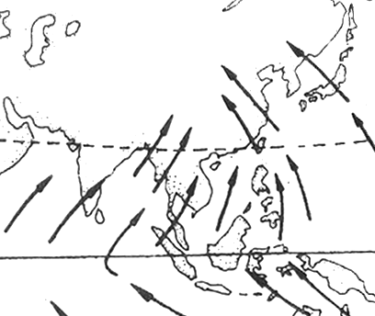
53．读“亚洲季风图”回答下列问题：（8分）
A
B

⑴．此时是北半球的 季，亚欧大陆上形成 气压，它割断了 气压带，使其只能保留在海洋里。
⑵．半年后，A处刮 季风，B处刮 季风。
⑶．季风环流使我国东部地区夏季气候特征是 ，冬季气候特征是 ，从而形成了典型的季风气候。
⑷．季风环流形成的主要成因是 。
54.读“气压带、风带分布示意图”回答下列问题：（10分）

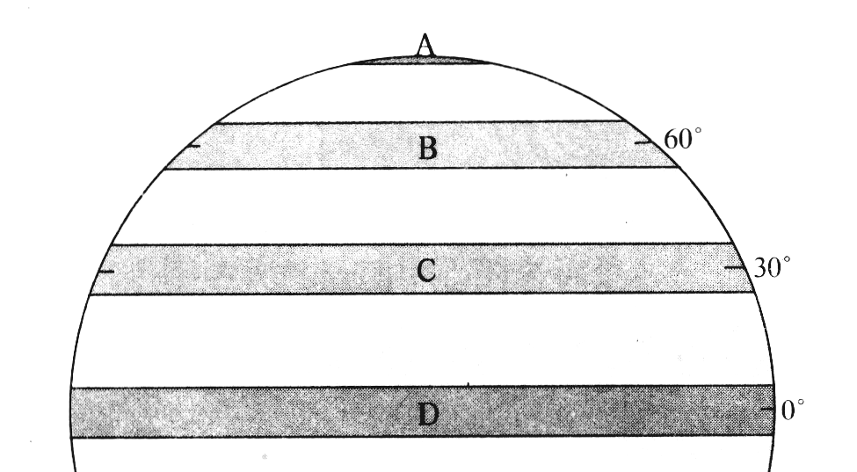

⑴．写出图中字母所示各气压带的名称：
A ，B ，C ，D 。
⑵．C和D气压带之间是 (填风带名称)，在图中用箭头画出风向。
⑶．B和C气压带之间是 (填风带名称)，在此风带和C气压带交替控制下的气候类型是 。
⑷．在单一D气压带控制下的气候类型是 ，气候特征为 。

高一地理试题参考答案及评分标准

一．选择题（本大题共50小题，1——40每小题1分，41——50每小题2分，共60分。）
1－5 CDAAD 6－10 BBBBC 11－15 CABAA 16－20 DCDDA
21－25 DCCAA 26－30 BDCDB 31－ 35 BCCBC 36－40 DADCD
41－45 DBDCA 46－50 BBBCA
二．综合题（本大题共4小题，共40分。）
51．（每空1分，共9分）
⑴．略（1′）
⑵．冬至 近日
⑶．90° 小
⑷．12 昏线
⑸．昼逐渐变短，夜逐渐变长或由昼长夜短逐渐变为昼夜等长
52．（每空1分，共13分）
⑴．B AC
⑵．① ②③
⑶．热力环流
⑷．冷热不均 同一水平面 水平
⑸．城市热岛环流
⑹．不合理（1′），因为甲地在城市热岛环流的范围之内，若在甲地建设卫星城或建设有大量大气污染物排出的工厂，城市风会把大量大气污染物带入市区，从而加重对城市环境的污染，降低城市的生活质量。（2′）
53．（每空1分，共8分）
⑴．夏 低 副热带高
⑵．西北 东北
⑶．高温多雨 寒冷干燥
⑷．海陆热力性质差异
54．（每空1分，共10分）
⑴．极地高气压带 副极地低气压带 副热带高气压带 赤道低气压带
⑵．东北信风 略
⑶．盛行西风 地中海气候
⑷．热带雨林气候 全年高温多雨

